Отчёт по лабораторной работе 16
Базовая защита от атак типа «brute force»
Авдадаев Джамал Геланиевич
Содержание

1 Введение

1.1 Цель работы
Получить навыки работы с программным средством Fail2ban для обеспечения базовой защиты от атак типа «brute force».

2 Процесс работы

2.1 Установка и запуск Fail2ban

2.1.1 Установка Fail2ban
На сервер был установлен пакет fail2ban с помощью менеджера пакетов DNF.
После завершения установки система вывела сообщение о том, что все необходимые компоненты были успешно добавлены.
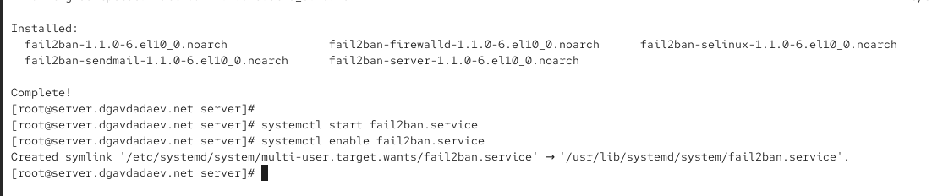
Рис. 1: Установка и запуск fail2ban
Сервис Fail2ban был запущен и включён в автозагрузку.
Система создала символьную ссылку в директории multi-user.target.wants, подтверждающую успешную активацию сервиса.

2.1.2 Просмотр журнала Fail2ban
Для проверки работы Fail2ban был открыт журнал событий.
Записи в логе показывают:
- запуск серверной части Fail2ban;
- запуск наблюдателя;
- подключение к базе данных;
- создание новой базы при первом запуске.
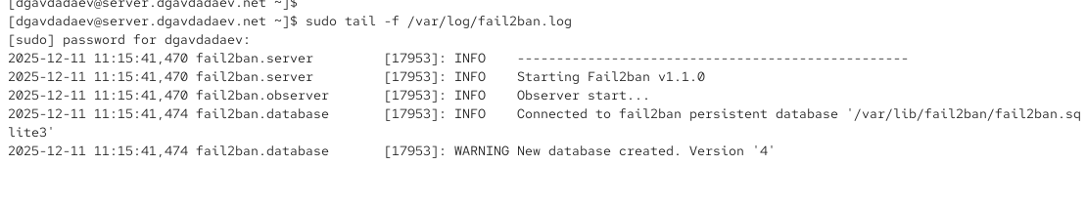
Рис. 2: Просмотр журнала Fail2ban

2.1.3 Создание локального файла конфигурации и включение защиты SSH
Для хранения индивидуальных настроек создан файл в jail.d.
В него добавлены параметры блокировки и включена защита SSH, включая несколько jail-ов для разных типов атак.
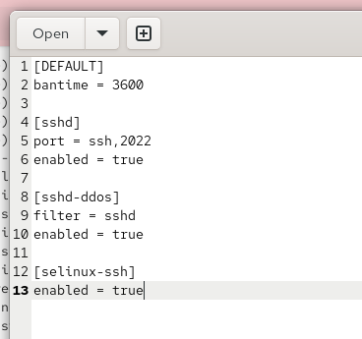
Рис. 3: Локальная конфигурация Fail2ban SSH
После перезапуска Fail2ban в журнале появились записи о создании и запуске jail-ов:
- sshd;
- selinux-ssh;
- sshd-ddos.
Все jail-ы корректно активировались и начали обработку данных журналов.
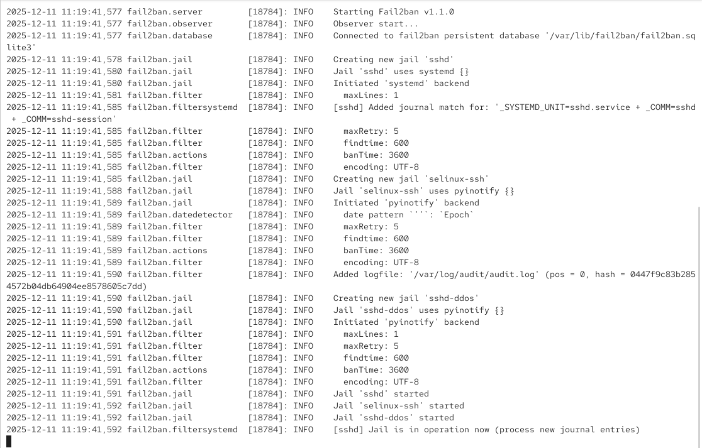
Рис. 4: Создание и запуск jail-ов SSH

2.1.4 Включение защиты HTTP-сервисов
В локальный файл конфигурации были добавлены HTTP-jail-ы для защиты Apache от различных типов атак.
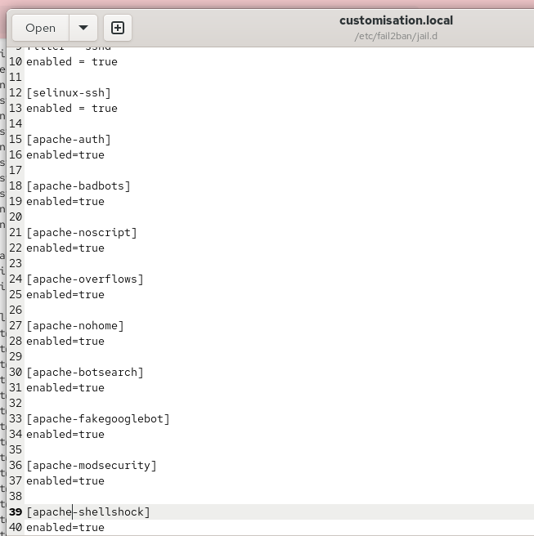
Рис. 5: Включение HTTP-jail-ов
После перезапуска Fail2ban журнал показал инициализацию каждого HTTP-jail-а, добавление их лог-файлов и успешный запуск.
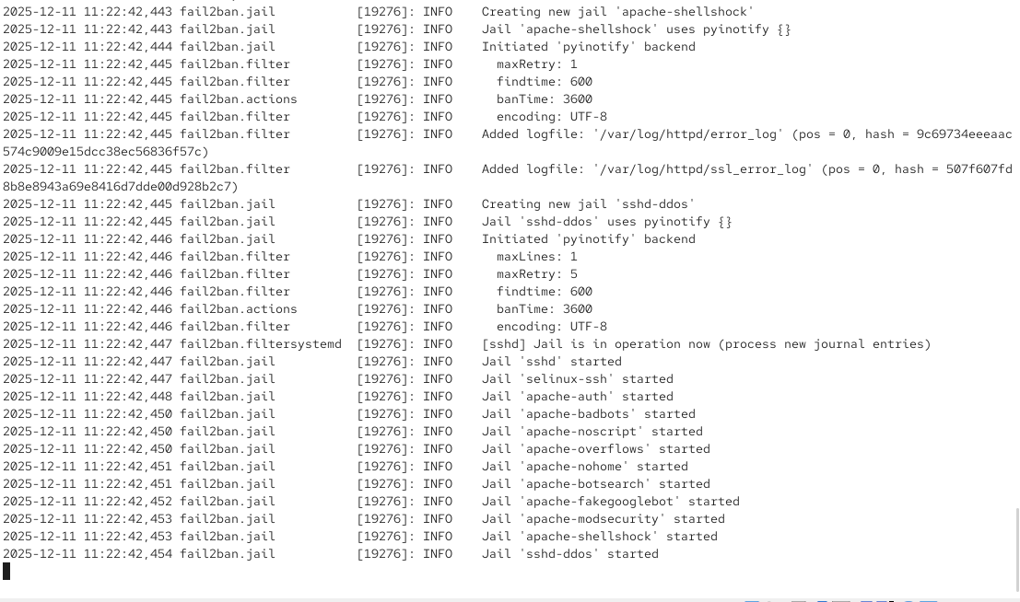
Рис. 6: Работа HTTP-jail-ов

2.1.5 Включение защиты почтовых сервисов
В локальной конфигурации были включены jail-ы для защиты почтовых сервисов: Postfix, Dovecot и других.
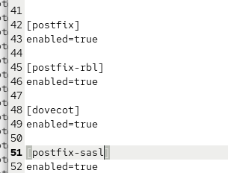
Рис. 7: Включение защиты почтовых сервисов
После очередного перезапуска Fail2ban были созданы и запущены дополнительные jail-ы, что видно в логе:
- защита Postfix;
- защита SASL;
- защита Dovecot;
- активация RBL-фильтрации.
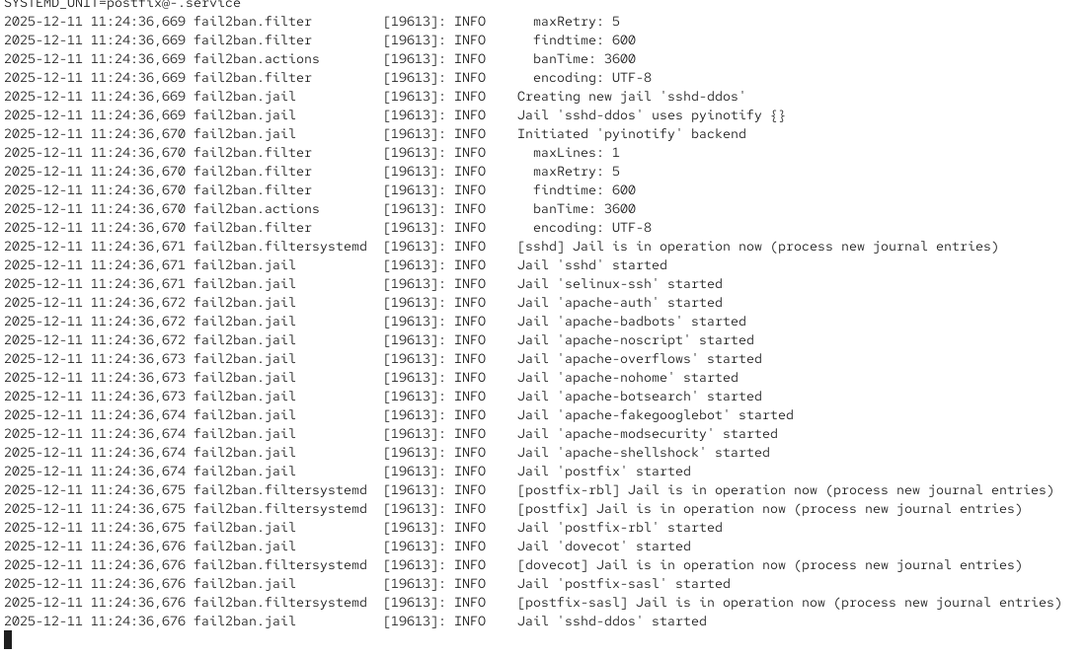
Рис. 8: Работа почтовых jail-ов

2.2 Проверка работы Fail2ban
Для проверки работоспособности Fail2ban был просмотрен общий статус сервиса.
В выводе отображается количество активных jail-ов и их список.
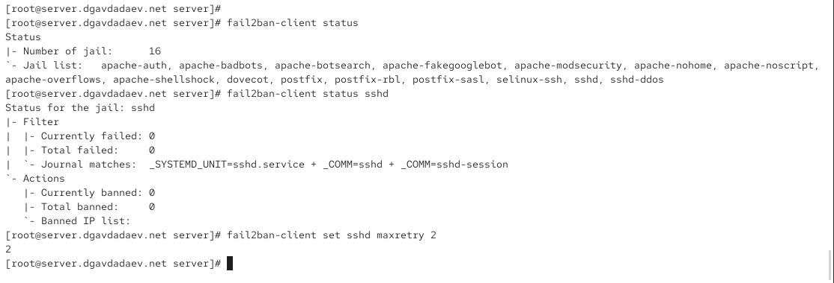
Рис. 9: Общий статус Fail2ban
Был просмотрен статус jail-а sshd, где отображаются:
- количество неудачных попыток входа;
- количество заблокированных IP-адресов;
- список заблокированных адресов.
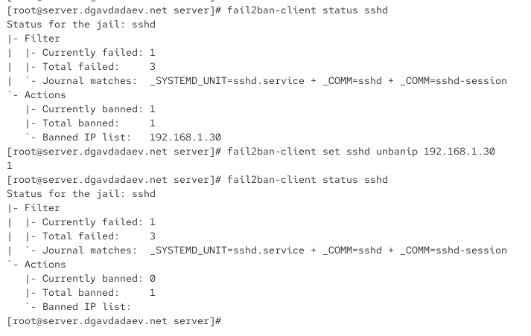
Рис. 10: Статус защиты SSH
Для усиления защиты была установлена величина максимального количества ошибок при попытке входа:
Рис. 11: Установка maxretry
После нескольких неудачных попыток входа с клиента Fail2ban заблокировал адрес, что подтверждается обновлённым статусом jail-а.
Рис. 12: Блокировка IP после неудачных попыток входа
IP-адрес клиента был успешно разблокирован с помощью соответствующей команды.
После выполнения команды статус jail-а обновился, и количество текущих блокировок стало равно нулю.
Рис. 13: Разблокировка адреса клиента
В локальную конфигурацию Fail2ban было добавлено исключение, запрещающее блокировать определённый IP-адрес.
Изменение внесено в раздел [DEFAULT] файла локальной конфигурации.
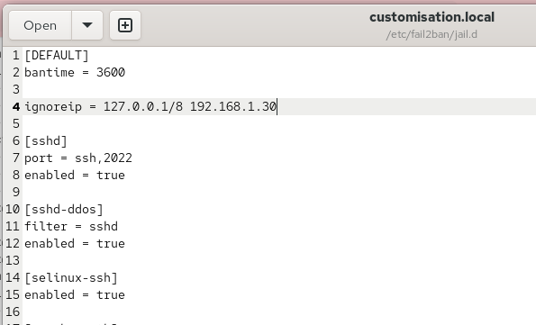
Рис. 14: Добавление ignoreip
После перезапуска Fail2ban в журнале появилось подтверждение, что указанный IP теперь игнорируется.
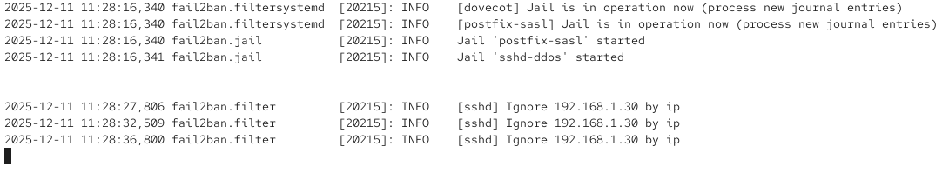
Рис. 15: Fail2ban игнорирует IP-адрес клиента
После внесения IP в ignoreip повторная попытка входа с неправильным паролем не привела к блокировке, что подтверждается отсутствием записей о бане в статусе jail-а sshd.

2.3 Внесение изменений во внутреннее окружение виртуальной машины
На виртуальной машине были созданы каталоги для хранения кастомных конфигураций Fail2ban, которые используются при provisioning’е Vagrant.
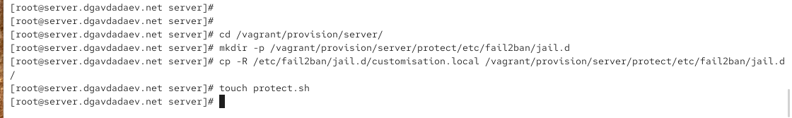
Рис. 16: Создание каталогов и копирование конфигурации
В каталоге /vagrant/provision/server был создан исполняемый файл protect.sh, содержащий:
- установку Fail2ban;
- копирование заранее подготовленных конфигураций;
- восстановление контекстов SELinux;
- запуск и включение Fail2ban в автозагрузку.
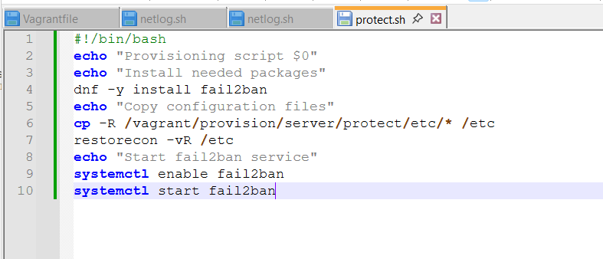
Рис. 17: Скрипт protect.sh

3 Итоги

3.1 Вывод
Fail2ban обеспечивает автоматическую защиту сервера, анализируя журналы и блокируя источники подозрительной активности. В ходе работы были настроены jail-ы для SSH, веб- и почтовых служб, проверена блокировка и разблокировка IP, добавлены исключения, а также подготовлен provisioning-скрипт для автоматизации конфигурации. Система функционирует корректно и эффективно повышает безопасность сервера.

3.2 Контрольные вопросы
1. Поясните принцип работы Fail2ban. Fail2ban анализирует журналы системных сервисов и отслеживает повторяющиеся ошибки (например, неудачные попытки входа). При превышении установленного лимита программа динамически добавляет правила в брандмауэр и блокирует IP-адрес нарушителя на заданное время.
2. Настройки какого файла более приоритетны: jail.conf или jail.local? Наиболее приоритетны настройки jail.local — именно этот файл предназначен для переопределения значений по умолчанию, указанных в jail.conf.
3. Как настроить оповещение администратора при срабатывании Fail2ban? В секции действий Fail2ban можно указать отправку email-сообщений. Для этого выбирают action, поддерживающий уведомления, например:
- action = %(action_mwl)s
Также необходимо корректно настроить локальную почтовую систему, чтобы Fail2ban мог отправлять письма.
4. Поясните построчно настройки по умолчанию в конфигурационном файле /etc/fail2ban/jail.conf, относящиеся к веб-службе. Основные параметры для веб-служб включают:
- указание соответствующих фильтров для Apache/Nginx;
- выбор лог-файлов, которые должны анализироваться;
- активацию или деактивацию нужных jail-ов;
- настройку временных интервалов (findtime, bantime);
- определение лимита ошибок (maxretry).
Эти параметры задают общие правила мониторинга веб-сервера и его реакцию на подозрительные запросы.
5. Поясните построчно настройки по умолчанию в конфигурационном файле /etc/fail2ban/jail.conf, относящиеся к почтовой службе. Стандартные секции для почтовых служб включают:
- выбор фильтра (например, postfix, dovecot);
- включение или отключение конкретного jail-а;
- указание логов почтовых сервисов;
- определение временных интервалов и числа попыток;
- выбор действий при обнаружении попыток взлома.
Эти настройки позволяют контролировать работу SMTP/IMAP/POP сервисов и блокировать попытки подбора паролей.
6. Какие действия может выполнять Fail2ban при обнаружении атакующего IP-адреса? Где посмотреть описание действий? Fail2ban может:
- блокировать IP через firewall;
- отправлять уведомления администратору;
- выполнять пользовательские скрипты;
- объединять несколько действий в один сценарий.
Описание действий находится в директории:
- /etc/fail2ban/action.d/
Каждый файл описывает конкретное действие и может использоваться в настройках jail-ов.
7. Как получить список действующих правил Fail2ban? Получить список активных jail-ов можно с помощью:
- fail2ban-client status
Этот вывод включает общее количество jail-ов и их названия.
8. Как получить статистику заблокированных Fail2ban адресов? Используют команду:
- fail2ban-client status <jail>
Она показывает:
- число текущих блокировок;
- общее количество заблокированных IP;
- список заблокированных адресов.
9. Как разблокировать IP-адрес? Для снятия блокировки выполняется команда:
- fail2ban-client set <jail> unbanip <IP>
Она удаляет IP из списка заблокированных и снимает правило из брандмауэра.

